Alterações morfofisiológicas no tegumento de sementes de Peltophorum dubium (Sprengel) Taubert submetidas a tratamentos de superação de dormência

Maiara Iadwizak Ribeiro (PIBIC/Unioeste), Erly Porto, Shirley Martins, Jaqueline Malagutti Corsato e Andrea Maria Teixeira Fortes (Orientador) e-mail: maiara_maa@hotmail.com

Universidade Estadual do Oeste do Paraná/Centro de Ciências Biológicas e da Saúde/Cascavel, PR.

Área/subárea:Ciências Biológicas/ Botânica

Palavras-chave: espécie nativa, germinação, sementes florestais

Resumo

O objetivo foi verificar e correlacionar às alterações anatômicas no tegumento das sementes de Peltophorum dubium (Sprengel) Taubert após diferentes tratamentos de superação da dormência com a fisiologia da germinação dessa espécie. Os testes pré-germinativos utilizados foram: testemunha, escarificação mecânica, H₂SO₄ durante 5, 10 e 15 minutos e imersão em água a 95°C. Para a análise anatômica as sementes foram incluídas em PEG, foram realizadas secções com o auxílio do micrótomo e posteriormente coradas as lâminas. O delineamento experimental foi inteiramente casualizado os tratamentos foram constituídos de quatro repetições de 25 sementes. As variáveis fisiológicas analisadas foram: germinação, TMG, IVG, frequência e sincronização da germinação. Os tratamentos que apresentaram maiores variações no tegumento foram os que obtiveram os maiores valores de germinação, e os menores tempos médios. O tratamento utilizando água a 95°C nesse experimento, não promoveu a germinação de nenhuma semente.

Introdução

A vegetação nativa do sul do Brasil vem sofrendo intensamente com a ação antrópica, acarretando na perda da biodiversidade e consequentemente na extinção de espécies nativas (Sarmento & Villela, 2010), como é o caso de Peltophorum dubium (SPRENGEL) TAUBERT. Essa espécie vem sendo cada vez mais empregada em áreas de reflorestamento misto e arborização. A germinação é uma fase crítica para o desenvolvimento das plantas e está associada a fatores morfológicos e fisiológicos da própria semente em conjunto com fatores ambientais, tais como: luz, temperatura e oxigênio. Entretanto, algumas espécies mesmo possuindo condições favoráveis para a germinação, acabam não germinando. Essas são denominadas de espécies com sementes dormentes (Bewley et al., 2013),como é o caso das sementes de P. dubium,que possuem dormência física.
Pensando em meios para facilitar a superação de dormência das sementes para a produção de mudas, em laboratório tem sido testados e utilizados diversos tratamentos, tais como: uso de ácidos, escarificação mecânica, imersão em água quente (50° a 95°C), e muitos outros dependendo da espécie em estudo. Dessa forma, o presente estudo teve como objetivo verificar e correlacionar as alterações anatômicas no tegumento das sementes de P. dubium após diferentes tratamentos de superação da dormência com a fisiologia da germinação dessa espécie.

Material e Métodos

O experimento foi realizado no Laboratório de Fisiologia Vegetal da Universidade Estadual do Oeste do Paraná – UNIOESTE, campus de Cascavel – PR. Utilizando sementes de Peltophorum dubium, coletadas de quatro matrizes diferentes, escolhidas aleatoriamente, no município de Sede Alvorada no estado do Paraná. As sementes de P. dubium foram submetidas aos tratamentos pré-germinativos que foram à testemunha, escarificação mecânica (do lado oposto da micrópila), imersão em ácido sulfúrico H₂SO₄ por cinco, dez e quinze minutos e imersão em água aquecida a 95°C.
Após os tratamentos para superação de dormência as sementes foram submetidas ao teste de germinação sendo acomodadas em rolos de papel "Germitest", acondicionados em câmara de germinação do tipo BOD, com temperatura constante de 25°C e fotoperíodo de 12 horas de luz/escuro. O delineamento experimental utilizado foi inteiramente casualizado e cada tratamento constituído de quatro repetições de 25 sementes por parcela.
Os parâmetros analisados foram: Porcentagem de germinação (G), tempo médio de germinação (TMG), índice de velocidade de germinação (IVG) e a freqüência e sincronização da germinação (U). Os resultados do experimento foram submetidos ao teste de homogeneidade de variâncias (Teste de Levene), teste para a normalidade dos resíduos (Shapiro-Wilk) e variância (ANOVA) e as médias comparadas pelo teste de Tukey a 5% de probabilidade, utilizando o programa RStudio 3.2.2.
Para a análise morfoanatômica três sementes de cada tratamento pré-germinativo foram incluídas em polietileno glicol (PEG) 1500. Onde após inclusão foram realizadas secções transversais e longitudinais com auxílio de micrótomo rotativo (Leica RM 2245), coradas com azul de toluidina e as lâminas montadas em gelatina glicerinada. As imagens das secções elaboradas foram capturadas com auxílio do Fotomicroscópio Olympus Bx70, utilizando-se o programa DP Controller.

Resultados e Discussão
Com relação à anatomia do tegumento das sementes de P. dubium observa-se que a testemunha apresentou espessura de 62,8 µm (Tabela 1), (Figura 1A, B e C).
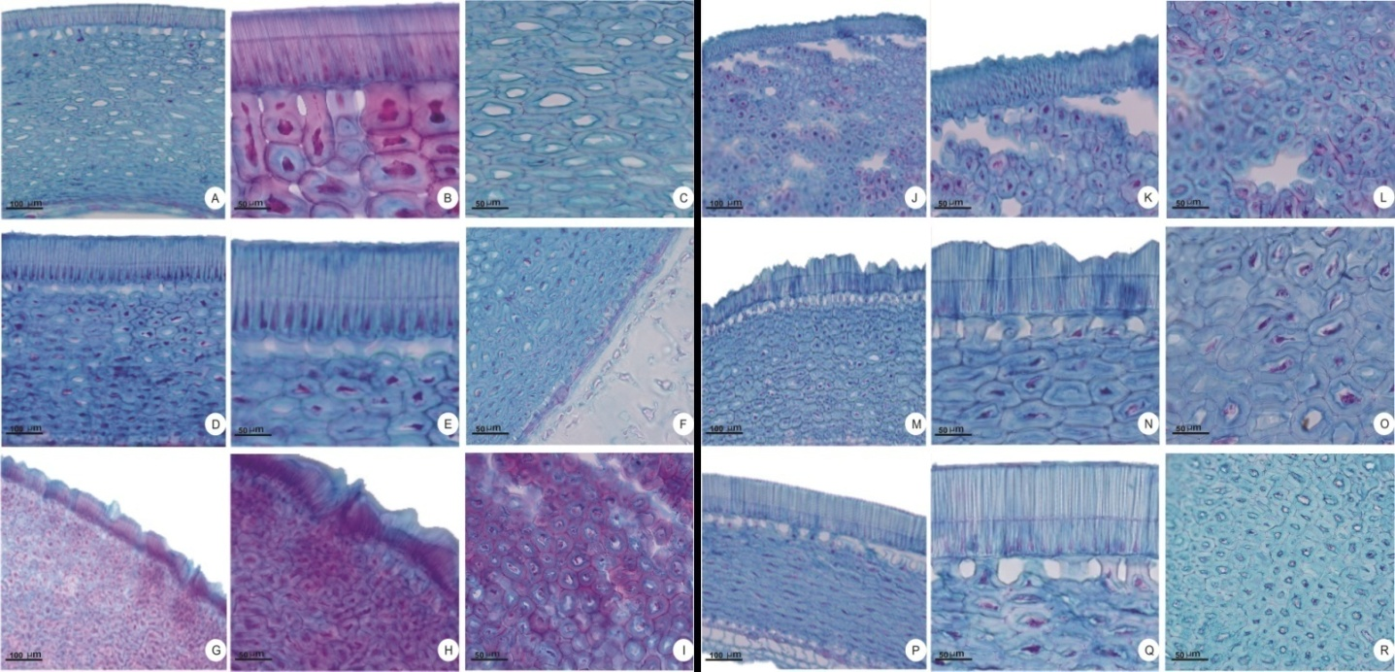
Figura 1: Aspectos da anatomia do tegumento de sementes de Peltophorum dubium (Sprengel) Taubert submetidas à diferentes tratamentos de superação de dormência. (A) Visão geral do tegumento das sementes da testemunha (B,C) detalhes do tegumento das sementes testemunha. (D) Visão geral do tegumento das sementes submetidas ao tratamento de escarificação mecânica (E,F) detalhes do tegumento das sementes submetidas ao tratamento de escarificação mecânica. (G) Visão geral do tegumento das sementes submetidas ao tratamento com ácido sulfúrico (H₂SO₄) por 5 minutos (H,I) detalhes do tegumento das sementes submetidas ao (H₂SO₄) por 5 minutos.(J) Visão geral do tegumento das sementes submetidas ao tratamento com ácido sulfúrico (H₂SO₄) por 10 minutos (K,L) detalhes do tegumento das sementes submetidas ao (H₂SO₄) por 10 minutos. (M) Visão geral do tegumento das sementes submetidas ao tratamento com ácido sulfúrico (H₂SO₄) por 15 minutos (N,O) detalhes do tegumento das sementes submetidas ao (H₂SO₄) por 15 minutos. (P) Visão geral do tegumento das sementes submetidas ao tratamento com água aquecida a 95°C (Q,R) detalhes do tegumento das sementes tratadas com água aquecida a 95°C.
Nos tratamentos com ácido sulfúrico, observamos um desgaste do tegumento em comparação com a testemunha, com diminuição de 10 µm do tegumento (Tabela 1), sendo formadas lacunas entre as células em vários locais, possibilitando assim uma entrada maior de água (Figura: 1.G,H,I; J,K,L; M,N,O).
Tabela 1 – Espessura do tegumento (µm), germinação (%), tempo médio de germinação TMG (dias), índice de velocidade de germinação (IVG) e sincronização das sementes de Peltophorum dubium (Sprengel) Taubert submetidas a diferentes tratamentos de superação de dormência
Tratamentos | Espessura (µm) | Germinação (%) | TMG (dias) | IVG | Sincronização
Testemunha | 62,8 | 40 b | 9,96 a | 6,61 c | 2,54 a
Escarificação mecânica | 61,8 | 96 a | 5,51 b | 35,37 a | 2,35 a
H₂SO₄ durante 5 min. | 52,7 | 91 a | 5,78 b | 29,10 ab | 2,74 a
H₂SO₄ durante 10 min. | 53,4 | 96 a | 6,65 b | 30,56 ab | 2,28 a
H₂SO₄ durante 15 min. | 47,24 | 91 a | 8,47 a | 21,16 b | 2,65 a
H₂O a 95°C | 63,2 | 0 c | 0 c | 0 c | 0 b

Médias seguidas de mesma letra não diferem entre si pelo teste de Tukey a 5% de probabilidade.
Todas essas mudanças visíveis no tegumento das sementes de P. dubium refletem na porcentagem de germinação (Tabela 1) onde os tratamentos de escarificação mecânica, imersão em ácido sulfúrico H₂SO_{4,} além de modificarem anatomicamente o tegumento, apresentou em torno de 90% de germinação.
Para o tratamento utilizando água aquecida a 95°C, não foi verificada nenhuma diferença anatômica (Figura 1P, Q e R) e as sementes consequentemente não germinaram (Tabela 1). Um dos motivos para a ineficiência do tratamento é que o grau de dormência tegumentar pode variar dependendo do local onde as matrizes se encontram(Carvalho & Nakagawa, 2012).
Em relação ao tempo médio de germinação (TMG) os tratamentos que tiveram melhores respostas no percentual de germinação, apresentaram os menores valores para o TMG, em média 6 dias (Tabela 1). Já o tratamento com ácido sulfúrico por 15 minutos se assemelha estatisticamente a testemunha, com um tempo entre 8 a 10 dias até a germinação. Ao analisar o índice de velocidade de germinação (IVG), percebe-se que os maiores valores foram encontrados nas sementes que foram escarificadas, seguida pelas sementes que foram imersas em H₂SO₄ durante 10 minutos (Tabela 1).
Quanto à frequência e sincronização (U) de germinação (Tabela 1 e Figura 2), as sementes que não passaram pelos tratamentos de superação de dormência (testemunha) apresentaram uma germinação desuniforme, polimodal e espalhada no tempo. Enquanto que os tratamentos de superação de dormência por escarificação mecânica e ácido sulfúrico sincronizaram o processo de germinação uma vez que observa-se na figura (2. B, C, D) picos unimodais de germinação.
Porém, a permanência das sementes de P. dubium por 15 minutos no ácido sulfúrico, apesar de apresentar um pico unimodal de germinação deslocou o mesmo para o 12° dia (Figura 2).

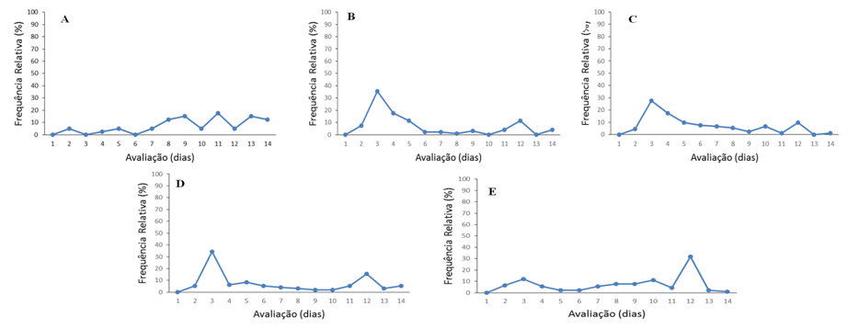
Figura 2: Frequência relativa de germinação de sementes de Peltophorum dubium (Sprengel) Taubert submetidas à diferentes tratamentos de superação de dormência. A: Testemunha, B: Escarificação mecânica, C: H₂SO₄ 5 minutos, D: H₂SO₄ 10 minutos e E: H₂SO₄ 15 minutos. Médias seguidas de mesma letra não diferem entre si pelo teste de Tukey a 5% de probabilidade.

Conclusões

Conclui-se que, os melhores tratamentos para superação de dormência em P. dubium foram os de escarificação mecânica e a utilização do ácido sulfúrico por até 10 minutos, pois levaram a mudanças anatômicas no tegumento que permitiram à entrada de água e consequentemente a germinação da espécie.

Agradecimentos

A Fundação Araucária/Unioeste pelo amparo financeiro as pesquisas científicas. Ao laboratório de Fisiologia Vegetal da Unioeste pelo auxílio durante as pesquisas.

Referências

Bewley, J.D., Bradford, K.J., Hilhorst H.W.M. & Nonogaki, H. (2013). Seeds: physiology of development and germination. New York: Springer.

Carvalho, N.M. & Nakagawa, J. (2012). Sementes: ciência, tecnologia e produção. FUNEP: Jaboticabal.

Sarmento, M. B & Villela, F.A. (2010). Sementes de espécies florestais nativas do Sul do Brasil. Revista Brasileira de Sementes 20, 39-44.

